Міністерство освіти і науки України
Департамент науки і освіти
Чернігівської обласної держадміністрації
ДПТНЗ «Чернігівське вище професійне училище побутового обслуговування»

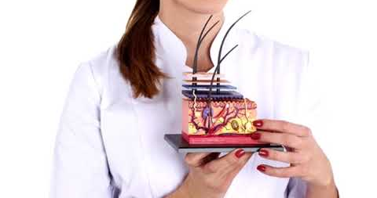

Інформаційний збірник

Хвороби шкіри голови

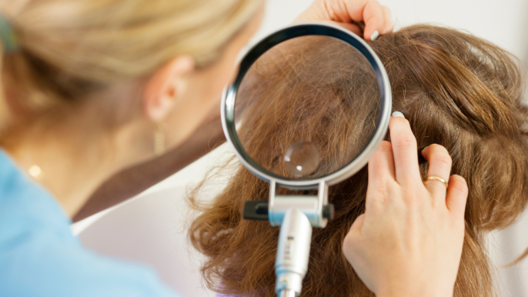

Упорядкувала
майстер виробничого навчання
Купа І.М.

2022р.

Вступ
Усі перераховані нижче захворювання є лише частиною з численного списку захворювань волосся і шкіри голови. Ми розглянемо короткий, а десь детальніший опис найбільш поширеним захворюванням.
Ця інформація є ознайомлювальним матеріалом, на основі якого не можна самостійно встановлювати діагноз. Тільки фахівець (лікар-трихолог) після візуального огляду і на підставі відповідних аналізів може поставити вірний діагноз.
Майстер - перукар повинен вміти розпізнавати захворювання волосся і шкіри голови, та знати при яких захворюваннях можна обслуговувати клієнта.

Зміст
1. Лупа 5
2. Себорея 6
> Жирна себорея
> Густа форма
> Рідка форма
> Суха себорея
> Змішана себорея
> Себорейний дерматит (екзема)
3. Псоріаз (чешуйчастий (лускатий) лишай) 10
4. Фурункульоз 11
5. Склеродермія 11
6. Азбестовий лишай 12
7. Червона вовчанка 12
8. Ментагра 12
9. Мікози (грибкові захворювання) 13
> Парша (фавус)
> Мікроспорія
> Трихофітія (стригучий лишай)
10. Педикульоз (вошивість) 14

Лупа
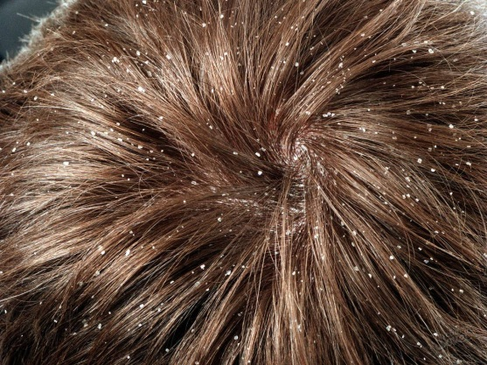
Кожен з нас хоч одного разу стикався з проблемою позбавлення від цієї недуги, оскільки лупа є одним з найпоширеніших захворювань волосся і шкіри голови. Внаслідок збільшення або зменшення вироблення сального секрету і зміни хімічного складу шкірного сала з'являються дрібні білі частки, які називаються лупою. Лупа є абсолютно у всіх людей - це всього лише відмерлі клітини шкіри голови. Питання тільки в їх кількості. В нормі ці клітини оновлюються за 25-30 днів, повністю зневоджуючись непомітно для ока людини, тому лупа в легкій формі - це цілком нормальне фізіологічне явище. Однак внаслідок ряду причин цикл оновлення клітин може скоротитися до 7-6 днів, а за цей час клітини не встигають повністю дозріти і втратити воду. В результаті вони не висихають повністю, а залишаються липкими і склеюються разом, відлущуючись у вигляді помітних білих пластинок.
Однією з причин збільшення швидкості оновлення клітин є підвищена чисельність дріжджового грибка Pityrosporum Ovale, який постійно живе на поверхні шкіри голови. Коли змінюється рН шкіри, він посилено розмножується і викликає запальну реакцію.
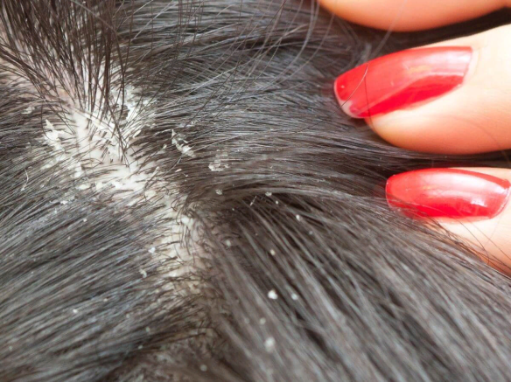
Основною ж причиною появи лупи є дисфункція сальної залози. Зазвичай лупа характеризується появою дрібних білих або жовтих лусочок на фоні незапаленої шкіри волосистої частини голови, і лусочки легко відділяються від поверхні шкіри. Дисфункція залози найчастіше розвивається під час гормональних порушень в організмі, наприклад, в період статевого дозрівання підлітків.
Які чинники впливають на появу грибка і зміну функцій сальної залози, що призводять до виникнення лупи?
Такими чинниками є використання невідповідних і неякісних шампунів, часте сушіння й укладання волосся феном, авітаміноз (нестача вітамінів В1, В2, В6), а також внаслідок різних стресів і хвороб, викликаних неправильним обміном речовин, проблемами з шлунково-кишковим трактом, порушенням функції підшлункової і щитовидної залози, які призводять до надмірного оновлення клітин і, відповідно, до появи великої кількості лупи.
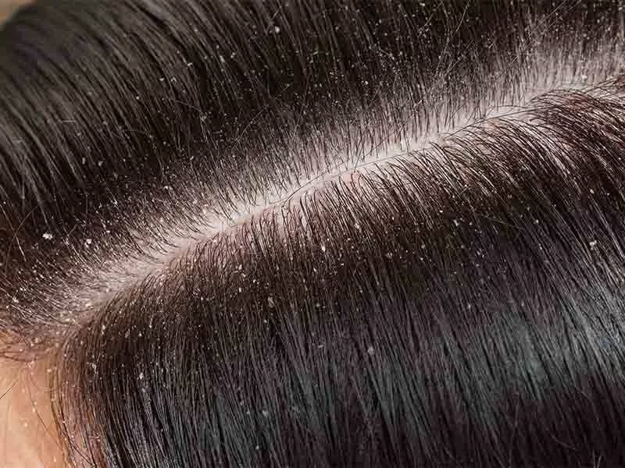
Якщо лупа стійко тримається всупереч всім косметичним зусиллям і лише трохи слабшає - зверніться до лікаря-трихолога або дерматолога. Тому що іноді білі пластівці можуть тільки нагадувати лупу, а насправді бути супутницею таких шкірних захворювань, як: себорейний дерматит, асбестоподібний лишай, псоріаз, які можуть спричинити випадання волосся.
При лупі шкіра, як правило, не червона і не збуджена, а лусочки досить тонкі і не утворюють щільного панцира на голові. Коли ж лупа стає помітною, сиплеться на одяг і супроводжується сверблячкою і почервонінням шкіри голови - це серйозний привід задуматися про своє здоров'я.
Вилікувати лупу самостійно навряд чи вдасться, тому що потрібно знати причини її утворення. При зверненні в спеціалізовану клініку лікарі-трихологи проведуть ретельну діагностику, встановлять причину виникнення лупи і призначать необхідне лікування.
Себорея
Це шкірне захворювання, основною ознакою якого є розлад процесу салоутворення в шкірі.
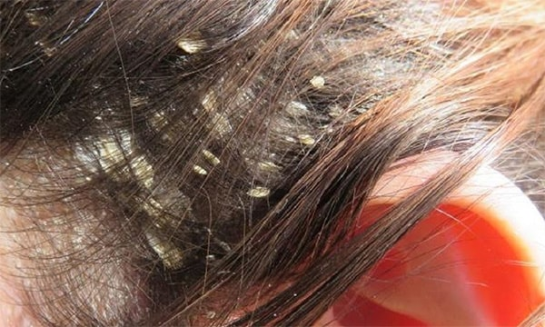
Це захворювання уражає не тільки шкіру голови, вона проявляє себе скрізь, де є сальні залози (шкіра обличчя, спину, груди, живіт, згини ніг і рук).
Виникнення цього захворювання може бути пов'язано зі змінами як видільної функції сальних залоз, так і хімічного складу шкірного сала. Якщо процес салоутворення в нормі, то основні компоненти шкірного сала (певні речовини), виділяючись на поверхню шкіри, змішуються з секретом потових залоз і утворюють водно-жировий покрив, який і захищає шкіру, пригнічуючи зростання і розмноження хвороботворних мікроорганізмів.
Порушення цього процесу призводить до подавлення бактерицидної властивості жирного секрету - виникає оптимальне середовище для хвороботворних мікробів (розвивається себорея). В гирлах волосяних фолікулів починають накопичуватися рогові маси, відбуваються дистрофічні зміни внутрішнього і зовнішнього кореневих утворень, сосочків і цибулини волосся, що призводить до неможливості заміни випавшого волосся новим. У зв'язку з цим відбувається неповне відновлення волосяного покриву, порушується процес фізіологічної зміни волосся.
При огляді голови видна жирна, пориста шкіра, сальне волосся, на відкритих ділянках шкіри, з'являються вугри (внаслідок закупорки гирл сальних залоз відшарованими клітинами шкіри), а на волосистій частині голови - виражене лущення (лупа). Лусочки лупи сірувато-жовтого кольору, жирні, легко відокремлюються при зіскоблюванні, частина з яких знаходиться на волоссі. Рідше при себореї шкіра виглядає сухою, при цьому вона дуже чутлива і подразнена, а лупа рясна і легко обсипається. Для цього захворювання також характерно хронічний перебіг з частими загостреннями.
Кількісна і якісна характеристика шкірного сала залежать від загального стану організма, особливо від нервової та ендокринної систем, а також від стану шлунково-кишкового тракту. Крім того, важливу роль грають тут стать, вік, характер харчування, супутні захворювання, клімат і час року - все це цілком може змінювати склад секрету сальних залоз, зменшуючи захисні властивості шкірного сала, що, у свою чергу, створює умови для розмноження мікробів і розвитку хвороби. Крім того, істотне значення у виникненні себореї має спадкова схильність до розвитку цього захворювання. Найбільша кількість шкірного сала утворюється і виділяється в період статевого дозрівання. Тому найчастіше себорея розвивається у віці від 14 до 25 років в результаті порушення в організмі рівноваги між жіночими і чоловічими гормонами.
Крім того, себорея може розвинутися із-за неправильного догляду за шкірою голови - при митті неякісними, особливо лужними шампунями, часте фарбування і знебарвлення волосся, хімічна завивка і т.д., а також через нестачу вітамінів в їжі, перевтоми, впливу атмосферних факторів і іншого.
Виділяють себорею жирну, суху і змішану.
Жирна себорея
Жирна себорея підрозділяється на густу й рідку себорею.
Густа форма жирної себореї
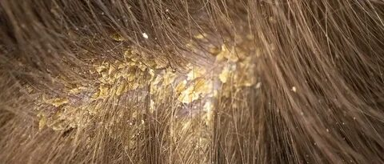
У цьому випадку шкіра ущільнена, її еластичність знижена. Колір шкіри - буровато-сірий, значно розширені гирла сальних залоз, густе волосся, грубе, жорстке. Нерідко вивідна протока сальної залози закупорюється відторгли ми клітинами шкіри, просоченими шкірним салом. Якщо цей елемент здавити, то видавлюється густа сальна маса. Так виникає комедон (чорний вугор) - рогова пробка.
При цій формі себореї досить часто зустрічаються кісти сальних залоз (атероми), при розкритті яких виділяється схожа на сир маса. У разі запалення атероми відбувається її розкриття, виділяється гній, а потім утворюється рубець.
Ускладненнями цієї форми себореї є гнійничкові захворювання шкіри, що викликаються стафілококами і стрептококами, наприклад, фурункули.
Рідка форма жирної себореї
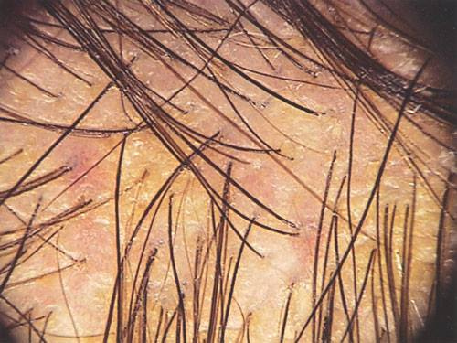
При цій формі себореї шкіра нагадує апельсинову кірку: пори розширені, шкіра лосниться, з розширених проток сальних залоз в надлишку виділяється шкірне сало. Волосся на голові блищить, має вигляд змащеної олії, просочуються шкірним салом вже на 2 - 3 день після їх миття, склеюються в пасма. Волосся покривають щедрі жовтуваті лусочки шкіри. Можлива поява свербежу шкіри, а також розвиток облисіння (себорейна алопеція).
Ускладнення в цьому випадку - усі ті ж гнійні захворювання шкіри, але вже яскраво виражені і важчі, такі як фурункульоз - множинні фурункули, імпетиго - поразка волосяних фолікулів з виникненням на їхньому місці гнійничків, які, розкриваючись, перетворюються на товсті кірки медового кольору; після відпадіння яких можуть залишатися пігментні плями.
При спробі позбавитися від проявів цього захворювання, хворі частіше миють голову, але ці заходи не дають бажаного ефекту - волосся досить швидко стає сальним. Окрім цього, часте миття голови провокує ще більшу функцію шкірного сала, і волосся в результаті забруднюється ще швидше.
Суха себорея
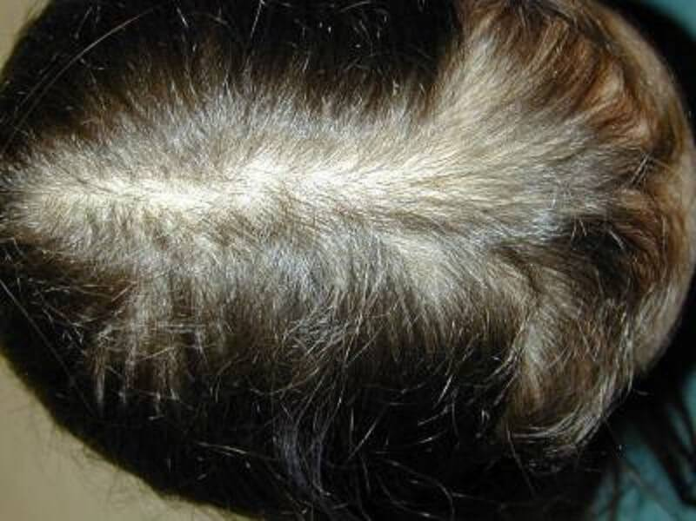
При цій формі захворювання створюється видимість сухої шкіри, хоча шкірне сало виробляється, але воно відрізняється в'язкістю. Воно погано виділяється з сальних залоз, тому поверхневі шари епідермісу виглядають пересушеними. Шкіра в цьому випадку дуже чутлива.
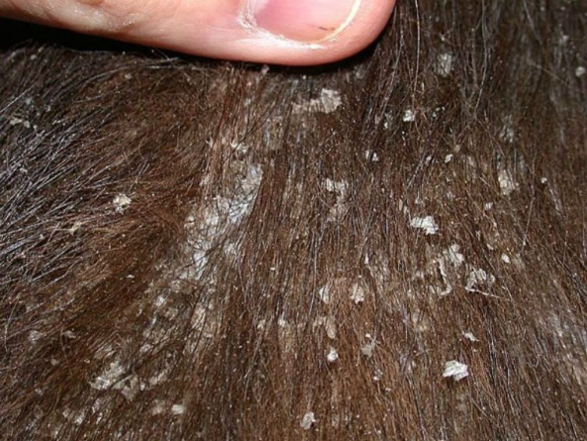
Лупа суцільно покриває шкіру голови і волосся, легко обсипається, виникає свербіж. Іноді лупа нашаровується одна на одну, утворюючи кірки сірувато-білого або жовтувато-сірого кольору. Лущення розвивається або в потилично-тім'яній області, або по усій поверхні волосистої частини голови. Волосся сухе, тонке, ламке, з розщепленими кінчиками, починає посилено випадати.
При сухій себореї волосистої частини голови активізується мікроскопічний грибок - Pityrosporum ovale, який є у багатьох людей і не викликає захворювання, але за певних умов - напружена фізична робота, зниження імунітету, післяпологовий період - він стає небезпечним для здоров'я і посилює себорею.
Спроби позбавитися від подібних явищ частішим миттям голови не дає бажаного результату, а найчастіше навіть погіршує стан. Це зрозуміло, оскільки головним симптомом сухої себореї є сухість шкіри. Тому усі засоби, що знежирюють шкіру і волосся тільки шкодять.

Змішана себорея
Вона характеризується поєднанням ознак жирної і сухої себореї. Визначити цей вид себореї може тільки врач-трихолог.
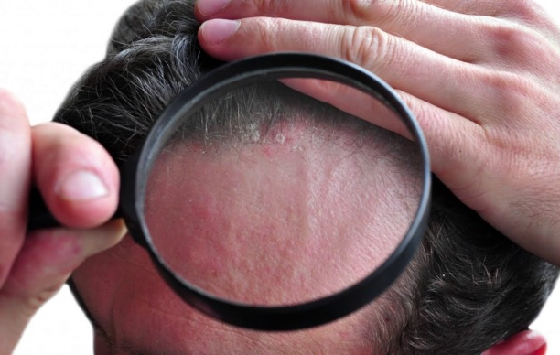
Себорейний дерматит (екзема)
До себорейного дерматиту найчастіше схильні ті ділянки тіла, в яких найбільш розвинені сальні залози, - це в першу чергу волосиста частина шкіри голови, природні складки (носогубні, носощечні, пахвові, шийні, пахові і завушні), спина і груди. До розвитку себорейного дерматиту (екземи) предрозташовує себорея, а також пов'язані з нею нейроендокринні розлади. Відомо, що себорейний дерматит значною мірою загострюється при емоційному стресі.
Для себорейного дерматиту характерні червонувати плями і бляшки, утворені з еритематозних плям,які лущаться зливними міліарними папулами жовтувато-бурого кольору. Ці висипання сприяють появі кільцеподібних гирляндоподібних контурів, нерідко химерної форми.
Себорейний дерматит можна вважати ускладненням себореї. У важкій формі захворювання може привести до еритродермії, залучаючи до патологічного процесу шкіру тулуба і кінцівок. В період статевого дозрівання, а також у дорослих пацієнтів вражаються: волосиста частина голови, лоб, шкіра міжлопаткової області, рідше кінцівки, завушні складки.
На волосистій частині голови екзема характеризується сухістю, висівковоподібним лущенням, вогнищами почервоніння шкіри, серозно-гнійними або серозно-геморагічними кірками, при видаленні яких, оголюється суцільно мокнуча поверхня. Поразка завушних складок найчастіше сприяє прояву еритеми, набряків, глибоких хворобливих тріщин в глибині складок, мокнутія і жовтих лусочок (або чешуєкорок). При себорейному дерматиті на тілі і кінцівках спостерігаються жовтувато-рожеві плями, що лущаться, мають чіткі межі і іноді дрібновузелкові елементи в центрі осередку ураження.
Себорея і себорейний дерматит (екзема) часто ускладнюються приєднанням вторинної інфекції (остіофолликуліт - маленький гнійничок напівкулястої форми, що виникає у волосяному фолікулі і пронизаний в центрі волосом, з периферичним еритематозним обідком), а в період статевого дозрівання, а також у пацієнтів від 18 до 25 років поєднуються з вугровою хворобою.
Псоріаз волосистої частини голови
(лускатий лишай)
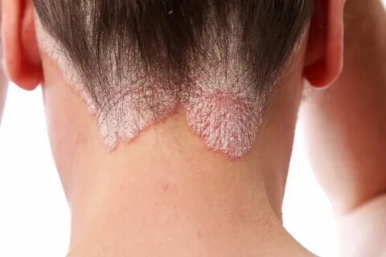
Хронічне рецидивуюче захворювання, яке характеризується висипом, що складається з папул рожево-червоного кольору, покритих рихлими, легко знімаємими сріблястими лусочками. На ділянках поразки утворюються бляшки неправильних, дуже химерних контурів величиною від шпилькової голівки до монети, причому форма бляшок має різко обмежені контури. Часто вражаються нігті: на нігтьовій пластинці спостерігаються точкові ямки як на наперстку і іноді пластинка набуває буро-сірого забарвлення.
Псоріаз на голові захворювання хронічне і вилікувати його назавжди неможливо, але можна усунути її видимі наслідки. Причини появи псоріазу прийнято ділити на 2 категорії: спадкові і придбані.
Спадковий псоріаз передається безпосередньо генетично, і проявитися може у будь-якому віці. Як правило, провокують його появу стрептококові і вірусні інфекції, а також тривала напруга і стресові ситуації. Якщо причина не в генетиці, то псоріаз є придбаним. Клінічні спостереження показують, що у разі появи псоріазу спостерігаються також зміни в ендокринній і нервовій системах. Функціонування печінки і шлунково-кишкового тракту утруднюється, порушується обмін речовин. Неврози і психози мають прямий вплив на розвиток захворювання. На розвиток псоріазу також впливають різкі кліматичні зміни. Запобігти розвитку цього захворювання найлегше на ранніх стадіях.
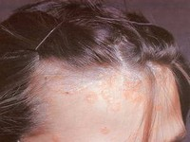
Фурункульоз

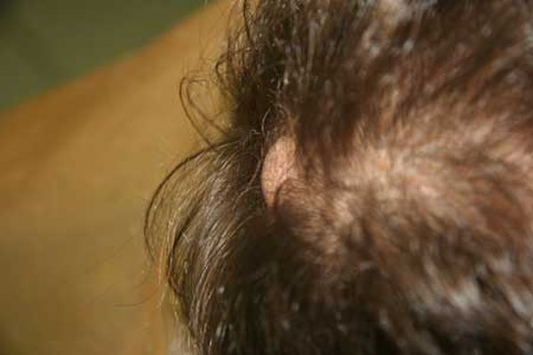
Гостре запалення волосяного мішечка і пов'язаної з ним сальної залози з клітковиною, що оточує її, що викликається мікробом - стафілококом. Проникаючи в цибулину волоса через дрібні ушкодження шкіри або при терті, стафілокок викликає запалення цибулини, до якого незабаром приєднується запалення сальної залози.
Привертають до виникнення фурункульозу хвороби нервової системи, обміну речовин (діабет), зневага правилами гігієни. Спочатку фурункул - вузлик яскраво-червоного кольору, щільний і болючий, часто підвищується температура, сон стає неспокійним. У фурункулі скупчується гній, який незабаром проривається, утворюючи воронкоподібну виразку з жовтувато-зеленуватим стрижнем тканини, що омертвіла. При несприятливій течії можливе поширення процесу і виникнення сепсису. Якщо фурункул розташований на волосистій частині голови, то він може викликати облисіння. Гоїться фурункул завжди з утворенням рубця.
Склеродермія
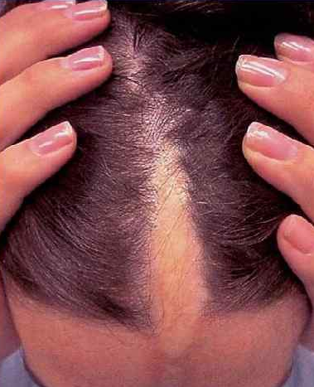
Хронічне захворювання системи сполучної тканини і дрібних судин, що вражає усі шари шкіри і характеризується її ущільненням (склерозуванням). Спочатку шкіра стає набряклою, але швидко починає ущільнюватися і поступово придбає дошко подібну щільність. Шкіра напружена, її неможливо зібрати в складки і відокремити від тканин, які пролягають нижче.
Причина виникнення захворювання невідома. Провокується охолодженням, травмою, інфекцією, вакцинацією. Мають значення генетичні чинники. Може стати причиною облисіння, якщо розташовується на волосяній частині голови.
Азбестовий лишай
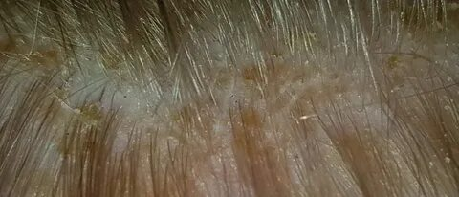
Захворювання волосяного покриву і шкіри голови. Характеризується раптовою появою на волоссі сіруватих щільних лусочок, які нагадують азбестові волокна, звідси назва захворювання. Волосся сухе, позбавлені природного блиску, проте не обламуються. Лусочки склеюють волосся, погано відділяються від волосся і шкіри голови. Найбільше лусочок на лобовій і тім'яній частинах голови, менше - на потилиці. Точні причини виникнення захворювання не відомі.
Червона вовчанка

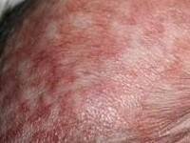
Захворювання шкіри, яке проявляється різко обкресленими округлими рожевого або блідо-червоного кольору плямами, поверхня яких потовщена, лущиться і надалі гоїться рубцем без попередньої виразки.
Вражає найчастіше шкіру обличчя, рідше - вушні раковини і волосисту частину голови, що призводить до стійкої втрати волосся. Потрібне негайне комплексне лікування.
Ментагра
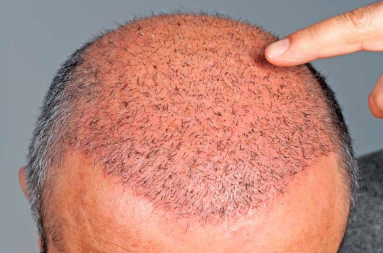
Захворювання волосяних фолікулів. Характеризується появою на шкірі голови гнійничкових утворень. Волосся стає дуже тонким, легко віддаляється разом з фолікулом. Захворювання має хронічний характер, вимагає тривалого лікування під спостереженням лікаря. Уражене волосся видаляється за допомогою рентгенівських променів в спеціальних кабінетах. Як правило, потрібне повне видалення волосяного покриву голови.

Мікози (грибкові захворювання)
Мікози виникають в результаті дії хвороботворних грибків, які вражають волосяний покрив і шкіру голови. Діти і молоді жінки найбільше схильні до цих захворювань, хоча вони зустрічаються і у чоловіків. Це інфекційні захворювання, тому людині необхідно обмежити контакти на час лікування і продезінфікувати предмети ужитку, оскільки поширення таких захворювань може здійснюватися через предмети особистої гігієни (гребінці, щітки і т. д.), одяг і інші предмети спільного користування.
Лікування грибкових захворювань вимагає багато часу і спеціального устаткування, тому повинно здійснюватися під спостереженням фахівця. Пошкоджене волосся видаляють за допомогою рентгенівських променів. Найпоширенішими грибковими захворюваннями вважають паршу, мікроспорію стригучий лишай.
Парша(фавус)

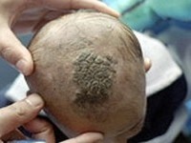
Це грибкове захворювання шкіри, при якому найчастіше страждає волосиста частина голови і рідше інші ділянки покриву і нігті.
Викликається грибком, паразитуючим на шкірі людини. Зараження відбувається шляхом безпосереднього контакту з хворим, через предмети, що були в його користуванні : головні убори, гребінці, білизна або при недотриманні правил гігієни. Збудник парші надзвичайно стійкий, впродовж багатьох місяців може залишатися в пилі, в меблях, в килимах, не втрачаючи вірулентності.
Характеризується появою своєрідних кірочок-щитків з блюдце подібним вдавленням в центрі, часто пронизаних волоссям і видають неприємний (щурячий) запах. При злитті кірочок поступово розвивається атрофія коренів і стійке облисіння. Волосся стає тьмяним, як би запиленими і нагадують вид старого парика. Іноді ділянки покриті висівковоподібними лусочками або гнійними кірками; на гладкій шкірі можуть спостерігатися кірочки жовтувато-вохряного кольору, пронизані в центрі пушковим волоссям. Волосся не обламується, а легко виривається.
Мікроспорія
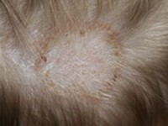
Інфекційне захворювання, яке вражає шкіру голови : волосся покривається білуватою плівкою, яка супроводжується лущенням і свербежем.
Найчастіше на це захворювання страждають діти. Зараження може статися в результаті контакту з хворою домашньою твариною або хворою людиною. При мікроспорії на волосистій частині голови з'являються одиничні вогнища правильних округлих контурів з різкими межами, висівковоподібним лущенням. Майже усе волосся на осередках ураження обламане на 5-7 мм над рівнем коренів і оповите як би сіруватим " чохлом".
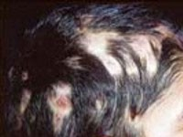
Трихофітія (стригучий лишай)

Інфекційне захворювання, вражає волосяний покрив на голові і обличчі, шкіру голови і нігті. Передається при безпосередньому контакті з носієм, через кішок і собак, через особисті речі хворих людей. Розрізняють декілька видів цього захворювання: поверхневу і глибоку трихофітію. Поверхневою трихофітією найчастіше захворюють підлітки в період статевого дозрівання. Проявляється появою невеликих круглих ділянок, волосся на яких дуже ламке, обламується на різній висоті, супроводжується лущенням шкіри і свербежем. Глибокою трихофітією, як правило, страждають молоді люди підліткового віку. На шкірі голови виникають невеликі круглі ділянки повного облисіння, інша частина голови покрита струпами. Волосся по краях ділянок облисіння легко виривається, спостерігається нагноєння в районі волосяних фолікулів, що має гидкий, солодкуватий запах.
Педикульоз (вошивість)
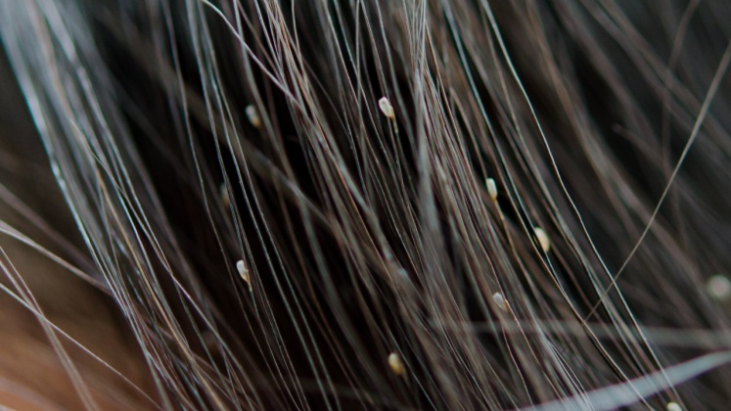
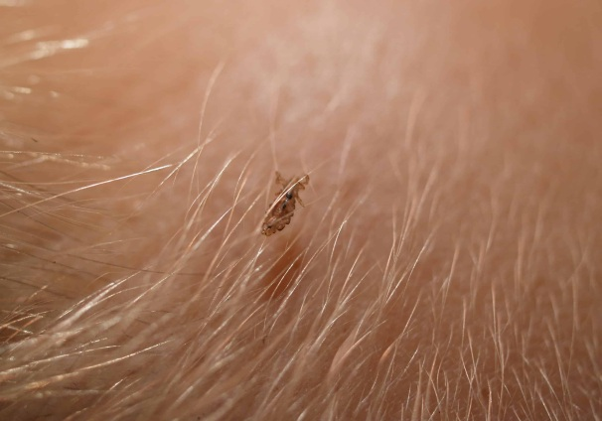
Паразитарне захворювання, що виникає при попаданні на шкіру паразитів, що живляться тільки кров'ю людини і ссавців. На людині паразитують три види вошей, але на волосистій частині голови живуть тільки головні воші. Головні воші можуть бути переносниками деяких захворювань, у тому числі поворотного і висипного тифу. Довго існуюча вошивість нерідко призводить до різних гнійних процесів, екземи і виснаження організму. Розмножуються воші, відкладаючи яйця - гниди, які прикріпляються до волосся.

